Участие детей группы «Ромашки» в конкурсах

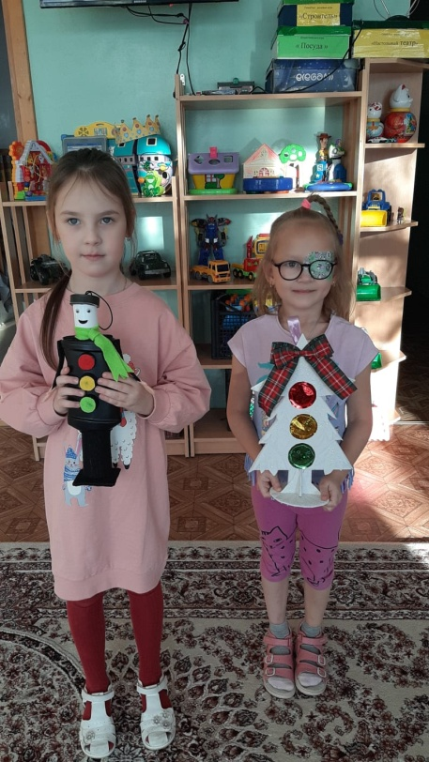

1 В этом году наша группа участвует в Муниципальном конкурсе "Елочка ГАИ".

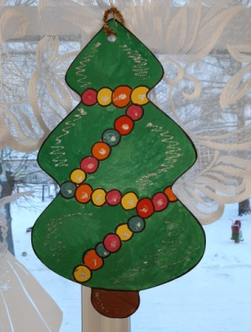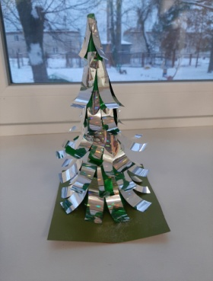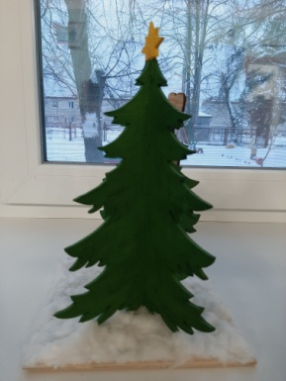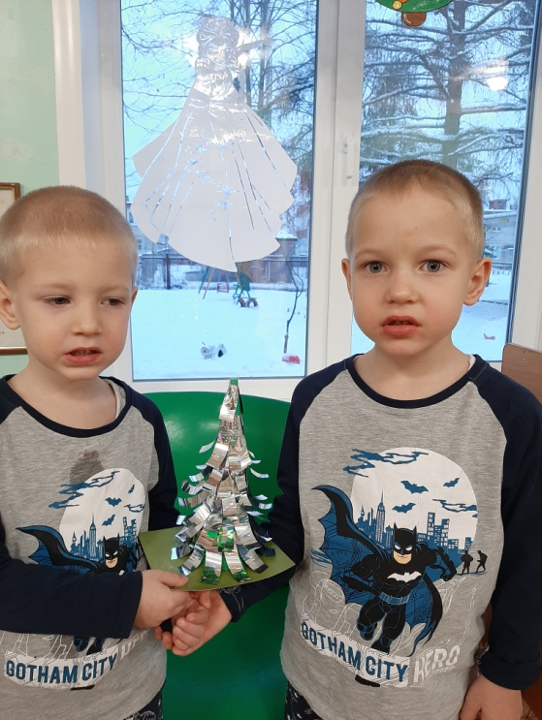2 Наша группа приняла активное участие а акции"Береги Елочку!". В ходе акции дети получили природоведческие знания.